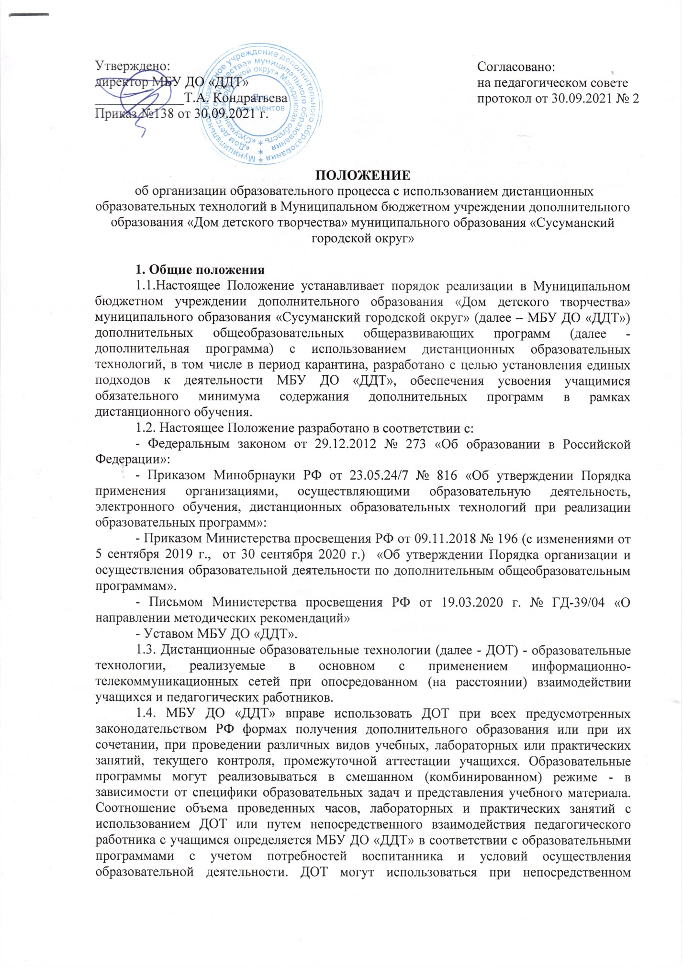

Утверждено:  директор МБУ ДО «ДДТ»  _____________Т.А. Кондратьева  Приказ №138 от 30.09.2021 г. | Согласовано:  на педагогическом совете  протокол от 30.09.2021 № 2

ПОЛОЖЕНИЕ
об организации образовательного процесса с использованием дистанционных образовательных технологий в Муниципальном бюджетном учреждении дополнительного образования «Дом детского творчества» муниципального образования «Сусуманский городской округ»

1. Общие положения
1.1.Настоящее Положение устанавливает порядок реализации в Муниципальном бюджетном учреждении дополнительного образования «Дом детского творчества» муниципального образования «Сусуманский городской округ» (далее – МБУ ДО «ДДТ») дополнительных общеобразовательных общеразвивающих программ (далее - дополнительная программа) с использованием дистанционных образовательных технологий, в том числе в период карантина, разработано с целью установления единых подходов к деятельности МБУ ДО «ДДТ», обеспечения усвоения учащимися обязательного минимума содержания дополнительных программ в рамках дистанционного обучения.
1.2. Настоящее Положение разработано в соответствии с:
- Федеральным законом от 29.12.2012 № 273 «Об образовании в Российской Федерации»:
- Приказом Минобрнауки РФ от 23.05.24/7 № 816 «Об утверждении Порядка применения организациями, осуществляющими образовательную деятельность, электронного обучения, дистанционных образовательных технологий при реализации образовательных программ»:
- Приказом Министерства просвещения РФ от 09.11.2018 № 196 (с изменениями от 5 сентября 2019 г., от 30 сентября 2020 г.) «Об утверждении Порядка организации и осуществления образовательной деятельности по дополнительным общеобразовательным программам».
- Письмом Министерства просвещения РФ от 19.03.2020 г. № ГД-39/04 «О направлении методических рекомендаций»
- Уставом МБУ ДО «ДДТ».
1.3. Дистанционные образовательные технологии (далее - ДОТ) - образовательные технологии, реализуемые в основном с применением информационно-телекоммуникационных сетей при опосредованном (на расстоянии) взаимодействии учащихся и педагогических работников.
1.4. МБУ ДО «ДДТ» вправе использовать ДОТ при всех предусмотренных законодательством РФ формах получения дополнительного образования или при их сочетании, при проведении различных видов учебных, лабораторных или практических занятий, текущего контроля, промежуточной аттестации учащихся. Образовательные программы могут реализовываться в смешанном (комбинированном) режиме - в зависимости от специфики образовательных задач и представления учебного материала. Соотношение объема проведенных часов, лабораторных и практических занятий с использованием ДОТ или путем непосредственного взаимодействия педагогического работника с учащимся определяется МБУ ДО «ДДТ» в соответствии с образовательными программами с учетом потребностей воспитанника и условий осуществления образовательной деятельности. ДОТ могут использоваться при непосредственном взаимодействии педагогического работника с учащимися для решения задач персонализации образовательного процесса.
1.5. МБУ ДО «ДДТ» доводит до участников образовательных отношений информацию о реализации дополнительных программ или их частей с применением ЭО и ДОТ, обеспечивающую возможность их правильного выбора.
1.6. ДОТ обеспечиваются применением совокупности образовательных технологий, при которых частично опосредованное или полностью опосредованное взаимодействие воспитанника и педагога осуществляется независимо от места их нахождения и распределения во времени на основе педагогически организованных технологий обучения.
1.7. Основными элементами системы ДОТ являются: образовательные онлайн-платформы; цифровые образовательные ресурсы, размещенные на образовательных сайтах; видеоконференции; мессенджеры; skype-общение; e-mail; облачные сервисы; электронные носители мультимедийных приложений к учебникам; электронные пособия, разработанные с учетом требований законодательства РФ об образовании.
1.8. Формы ДОТ, используемые в образовательном процессе, находят отражение в рабочих программах по соответствующим учебным дисциплинам. В обучении с применением ДОТ используются следующие организационные формы учебной деятельности:
- Лекция:
- Консультация;
- Практическое занятие;
1.3. Сопровождение предметных дистанционных курсов может осуществляться в следующих режимах:
- Тестирование on-line;
- Консультации on-line;
- Предоставление методических материалов;
- Сопровождение on-line (различные виды текущего контроля и промежуточной аттестации).
2. Цели и задачи
2.1. Основной целью использования дистанционных образовательных технологий является предоставление учащимся возможности освоения дополнительных программ непосредственно по месту жительства или по месту нахождения, а также предоставление условий для обучения с учетом особенностей психофизического развития, индивидуальных возможностей и состояния здоровья учащихся, обучение по индивидуальному учебному плану при закреплении материала, освоении новых тем по предметам и выполнении самостоятельной работы.
2.2. Использование дистанционных образовательных технологий и способствует решению следующих задач:
- Созданию условий для реализации индивидуальной образовательной траектории и персонализации обучения;
- Повышению качества обучения за счет применения средств современных информационных и коммуникационных технологий;
- Открытый доступ к различным информационным ресурсам для образовательного процесса в любое удобное для воспитанника время;
- Созданию единой образовательной среды МБУ ДО «ДДТ»;
- Повышению эффективности учебной деятельности, интенсификации самостоятельной работы воспитанников;
- Повышению эффективности организации учебного процесса.
2.3. Основными принципами применения ДОТ являются:
-Принцип доступности, выражающийся в предоставлении всем учащимся возможности освоения дополнительных программ непосредственно по месту жительства или по месту нахождения;
- Принцип персонализации, выражающийся в создании условий (педагогических, организационных и технических) для реализации индивидуальной образовательной траектории воспитанника;
- Принцип интерактивности, выражающийся в возможности постоянных контактов всех участников образовательного процесса с помощью информационно-образовательной среды;
- Принцип адаптивности, позволяющий легко использовать учебные материалы нового поколения, содержащие цифровые образовательные ресурсы, в конкретных условиях учебного процесса, что способствует сочетанию разных дидактических моделей проведения учебных занятий с применением дистанционных образовательных технологий и сетевых средств обучения;
- Принцип гибкости, дающий возможность участникам учебного процесса работать в необходимом для них темпе и в удобное для себя время;
- Принцип оперативности и объективности оценивания учебных достижений воспитанников.
2.4. Основными направлениями деятельности являются:
- Обеспечение возможности применения в учебной деятельности ДОТ;
- Обеспечение возможности эффективной подготовки к текущему контролю и промежуточной аттестации;
- Обеспечение исследовательской и проектной деятельности учащихся;
- Обеспечение подготовки и участия в дистанционных конкурсах.
3. Участники образовательного процесса с использованием ДОТ
3.1. Участниками образовательного процесса с использованием ДОТ являются воспитанники, педагогические, административные и учебно-вспомогательные работники МБУ ДО «ДДТ», родители (законные представители) воспитанников.
3.2. Права и обязанности воспитанников, осваивающих дополнительные программы с использованием ДОТ, определяются законодательством РФ.
3.3. Образовательный процесс с использованием ДОТ организуется для воспитанников по основным направлениям учебной деятельности.
3.4. Образовательный процесс с использованием ДОТ осуществляют педагогические работники, прошедшие соответствующую подготовку.
3.5. Педагогические работники, осуществляющие обучение с использованием ДОТ, предоставляют воспитанникам доступ к специализированным образовательным ресурсам.
3.6. Педагогические работники, осуществляющие обучение с использованием ДОТ, вправе применять имеющиеся электронные средства обучения или создавать собственные.
4. Организация дистанционного обучения
4.1. МБУ ДО «ДДТ» доводит до сведения учащихся информацию о возможности обучения с применением ДОТ, в объеме часов учебного плана, необходимом для освоения соответствующей программы, а также осуществляет учебно-методическую помощь воспитаннику через консультации педагогов как при непосредственном взаимодействии педагога с воспитанниками, так и опосредованно.
4.2. При оценке результатов обучения МБУ ДО «ДДТ» обеспечивает контроль соблюдения условий проведения оценочных мероприятий.
4.3. При использовании ДОТ осуществляются следующие виды учебной деятельности:
- Самостоятельное изучение учебного материала;
- Учебные занятия (лекционные и практические);
- Консультации;
- Текущий контроль;
- Промежуточная (итоговая) аттестация.
4.4. Организация обучения с использованием ДОТ в МБУ ДО «ДДТ» осуществляется по 2 моделям:
- Модель непосредственного осуществления взаимодействия педагога с воспитанниками;
- Модель опосредованного осуществления взаимодействия педагога с воспитанниками.
4.5. Модель непосредственного осуществления взаимодействия педагога с воспитанниками реализуется с использованием технологии смешанного обучения. Смешанное обучение - современная образовательная технология, в основе которой лежит концепция объединения технологий «классно-урочной системы» и технологий электронного обучения, базирующегося на новых дидактических возможностях, предоставляемых ИКГ и современными учебными средствами.
4.6. Модель опосредованного осуществления взаимодействия педагога с воспитанниками может быть организована с разными категориями учащихся:
- воспитанники, проходящие подготовку к участию в конкурсах на заключительных этапах;
- воспитанники с высокой степенью успешности в освоении программ;
- воспитанники, пропускающие учебные занятия по уважительной причине (болезнь, карантин и др.)
- в других случаях.
4.7. МБУ ДО «ДДТ» ведет учет и осуществляет хранение результатов образовательного процесса и внутренний документооборот на бумажном носителе и/или в электронно-цифровой форме в соответствии с требованиями законодательства РФ.
5. Заключительное положение
5.1. Настоящее Положение вступает в силу с момента его утверждения и может быть изменено, отменено в установленном в МБУ ДО «ДДТ» порядке.

